Commission des Outils d’Evaluation

pour les Humanités générales et technologiques

Physique

Décrire, expliquer un phénomène ou le fonctionnement d’un objet

« Principe du transformateur »

Sciences générales, 3e degré

Documents pour les élèves : page 2
Documents pour le professeur : page 4

OUTIL D’EVALUATION
Physique

« Principe du transformateur »

Documents pour les élèves

Votre professeur va vous présenter deux expériences. La deuxième vous aidera à comprendre la première.
On vous demande de décrire et d’expliquer les phénomènes observés lors de la première expérience.

Vous pouvez prendre note durant les expériences, sans interrompre le professeur.

Votre copie doit être structurée et soignée.
Vous devez utiliser un vocabulaire précis et scientifique.

Vous avez 30 minutes pour répondre.

Critères d’évaluation et pondération

Critères | Indicateurs principaux | Pondération
- Qualité de la description. | Fidélité de la description. | 15%
2. Qualité de l’explication. | 2.1. Choix pertinent des concepts.  2.2. Qualité du raisonnement. | 75%
3. Qualité formelle de la production. | 3.1. La production est structurée et soignée.  3.2. Le français utilisé est correct. | 10%
OUTIL D’EVALUATION
Physique

Documents pour le professeur

Famille de tâches n°1: Décrire, expliquer un phénomène ou le fonctionnement d’un objet.
(Voir documents introductifs : « Familles de tâches en sciences générales» et « Présentation des outils en physique en sciences générales»)

Titre : | Principe du transformateur (Electromagnétisme)
Public cible: | Sciences générales ; 3e degré ; 5e année

Consigne: voir documents pour l’élève.

Préalables à l’épreuve :

L’élève :
- a vu l’induction de tension ;
- a vu la canalisation du champ magnétique dans un noyau en U;
- n’a pas étudié le fonctionnement des transformateurs.

Modalités de passation :

Durée de l’épreuve : 10 minutes pour les expériences et 30 minutes pour l’exécution de la tâche.

Forme du produit attendu : forme écrite.

Matériel nécessaire : Un noyau en U (en fer doux), une bobine de 250 (ou 300) spires ; une source de tension 24 V alternatif, un fil de 5 m de long et de 0,5 mm² de section ou un fil de haut-parleur avec isolant sur le support sur lequel il est vendu, une lampe (2 à 3 V),une source de tension continue.

Expériences à réaliser

Le professeur annonce qu’il va faire deux expériences permettant d’expliquer le fonctionnement d’un transformateur. La deuxième aidera à comprendre la première. Il faudra décrire et expliquer ce qui ce passe dans la première expérience.

- Première expérience

Expérience :
  - Une bobine de 250 (ou 300) spires (max 5 A) est enfilée sur un noyau en U (transformateur de démonstration). Le professeur dit que le noyau doit être en fer, pas en cuivre, acier, aluminium… sinon l’expérience ne fonctionnerait pas.
Voir fig. I
    - Le professeur montre un long fil conducteur entouré d’isolant dénudé aux deux extrémités (par exemple : un fil de 5 m de long et de 0,5 mm² de section ou un fil de haut-parleur avec isolant sur le support sur lequel il est vendu).
Voir fig. II

    - Le professeur connecte une lampe (entre 2 V et 3 V) aux 2 extrémités du fil. Il fait remarquer qu’il n’y a pas de connexion avec la bobine de 250 (ou 300) spires et que la lampe et le fil forment un circuit fermé.
Voir fig. III
    - Il connecte ensuite la bobine de 250 spires à une tension de 24 V alternatif et fait remarquer qu’il s’agit d’une tension alternative (pas continue) sans quoi l’expérience ne fonctionnerait pas.
Voir fig. IV
    - Le fil de haut-parleur est progressivement bobiné, tour après tour, sur la deuxième branche du noyau en U.
Après quelques tours la lampe commence à luire (le nombre de tours, dépendant du type de lampe). Plus il y a de tours de fil autour du noyau, plus la lampe brille. Pour 35 spires la lampe brille (pas normalement mais assez fort). Le professeur dit alors que c’est cela le principe d’un transformateur.
Voir fig. V

- Deuxième expérience
On remplace le générateur de tension alternative par un générateur de tension continue, sans rien modifier d’autre.
Le professeur fait remarquer que la lampe ne brille plus.

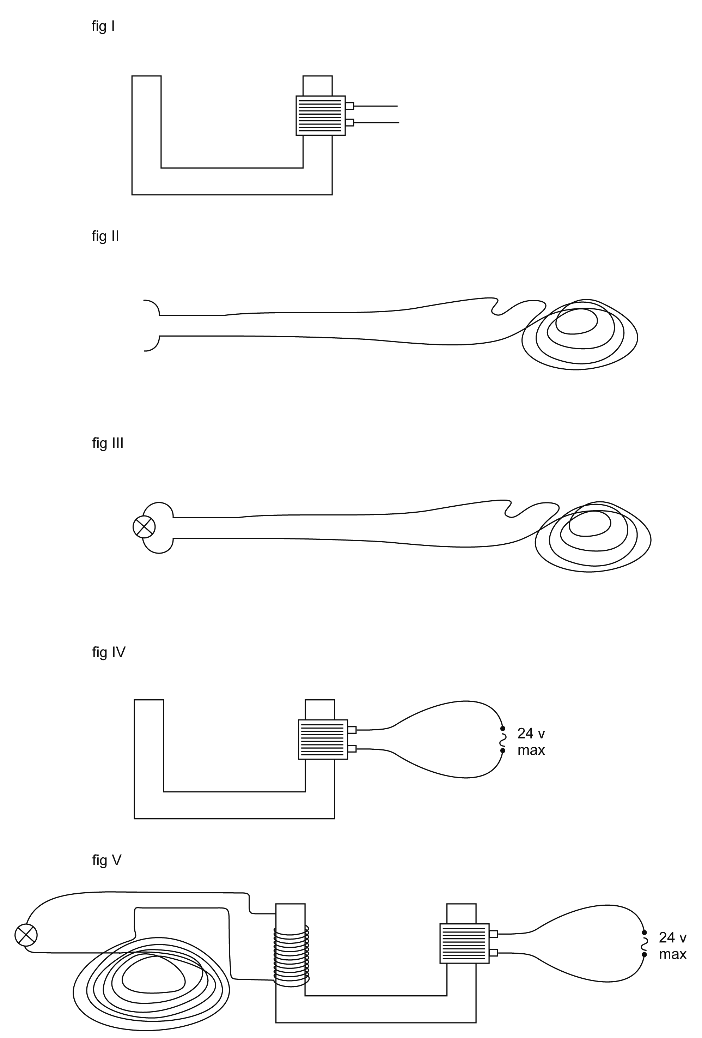

Compétences, savoirs et savoir-faire évalués dans le cadre de cette épreuve

COMPETENCES liées au référentiel
- Analyser le phénomène.
- Identifier les ressources.
- Utiliser les ressources.
- Construire une explication ou formuler une (des) prévision(s).
- Justifier l’explication ou la (les) prévision(s).
- Utiliser des procédures de communication.

SAVOIRS – SAVOIR-FAIRE
Savoirs

    - Les courants induits.
    - Les notions fondamentales d’électrocinétique.
    - Le champ magnétique produit par un courant électrique.
    - L’aimantation du fer.

Savoir-faire

- Utiliser les procédés de communication écrite.

Grille d’évaluation

CRITERES | INDICATEURS | NIVEAUX DE MAITRISE | PONDERATION PROPOSEE
- Qualité de la description | L’élève décrit les phénomènes observés. | Satisfaisante  Il y a des éléments corrects  Rien n’est correct | 3  1  0 | /3
- Qualité de l’explication | 2.1. Choix pertinent des concepts.  L’élève mentionne à bon escient les concepts suivants :  - courant alternatif dans la bobine;  - champ magnétique dans le noyau de fer et dans l’enroulement ;  - flux magnétique ;  - courant induit.  2.2. Qualité du raisonnement.  L’élève donne correctement la justification :  - de la présence du champ magnétique dans le noyau de fer ;  - de la présence du champ magnétique dans l’enroulement ;  - de la variation du flux magnétique ;  - du courant induit;  - de l’influence du nombre de spires de l’enroulement.  Les étapes mentionnées s’enchaînent logiquement. | Oui-non  Oui-non  Oui-non  Oui-non  Oui-non  Oui-non  Oui-non  Oui-non  Oui-non  Toutes  une partie  aucune | 1 - 0  1 - 0  1 - 0  1 - 0  1 - 0  1 - 0  2 - 0  2 - 0  2 - 0  3  1  0 | /15
- Qualité formelle de la production | 3.1. Les explications et les observations sont structurées et soignées.  3.2. Le français utilisé est correct. | Oui-non  Oui-non | 1 - 0  1 - 0 | /2
Total : / 20

Construction d’épreuves d’évaluations du même type appartenant à la même famille

Voir le document de la présentation : structure d’un outil en sciences.

Les critères doivent avoir déjà été rencontrés par les élèves en cours d’apprentissage. Si ce n’est pas le cas, la communication de ceux-ci et de leur poids peut être faite oralement, par notation au tableau ou par distribution de cette page.
Si l’enseignant n’a pas mentionné le flux magnétique dans son cours, la grille doit être adaptée.

